
５月31日刊行
農業年金の特徴を簡潔に紹介するリーフレット！
農業者年金で
老後の生活を安心サポート（2頁）

R04-04 Ａ4判・2頁 定価20円 税込み・送料別

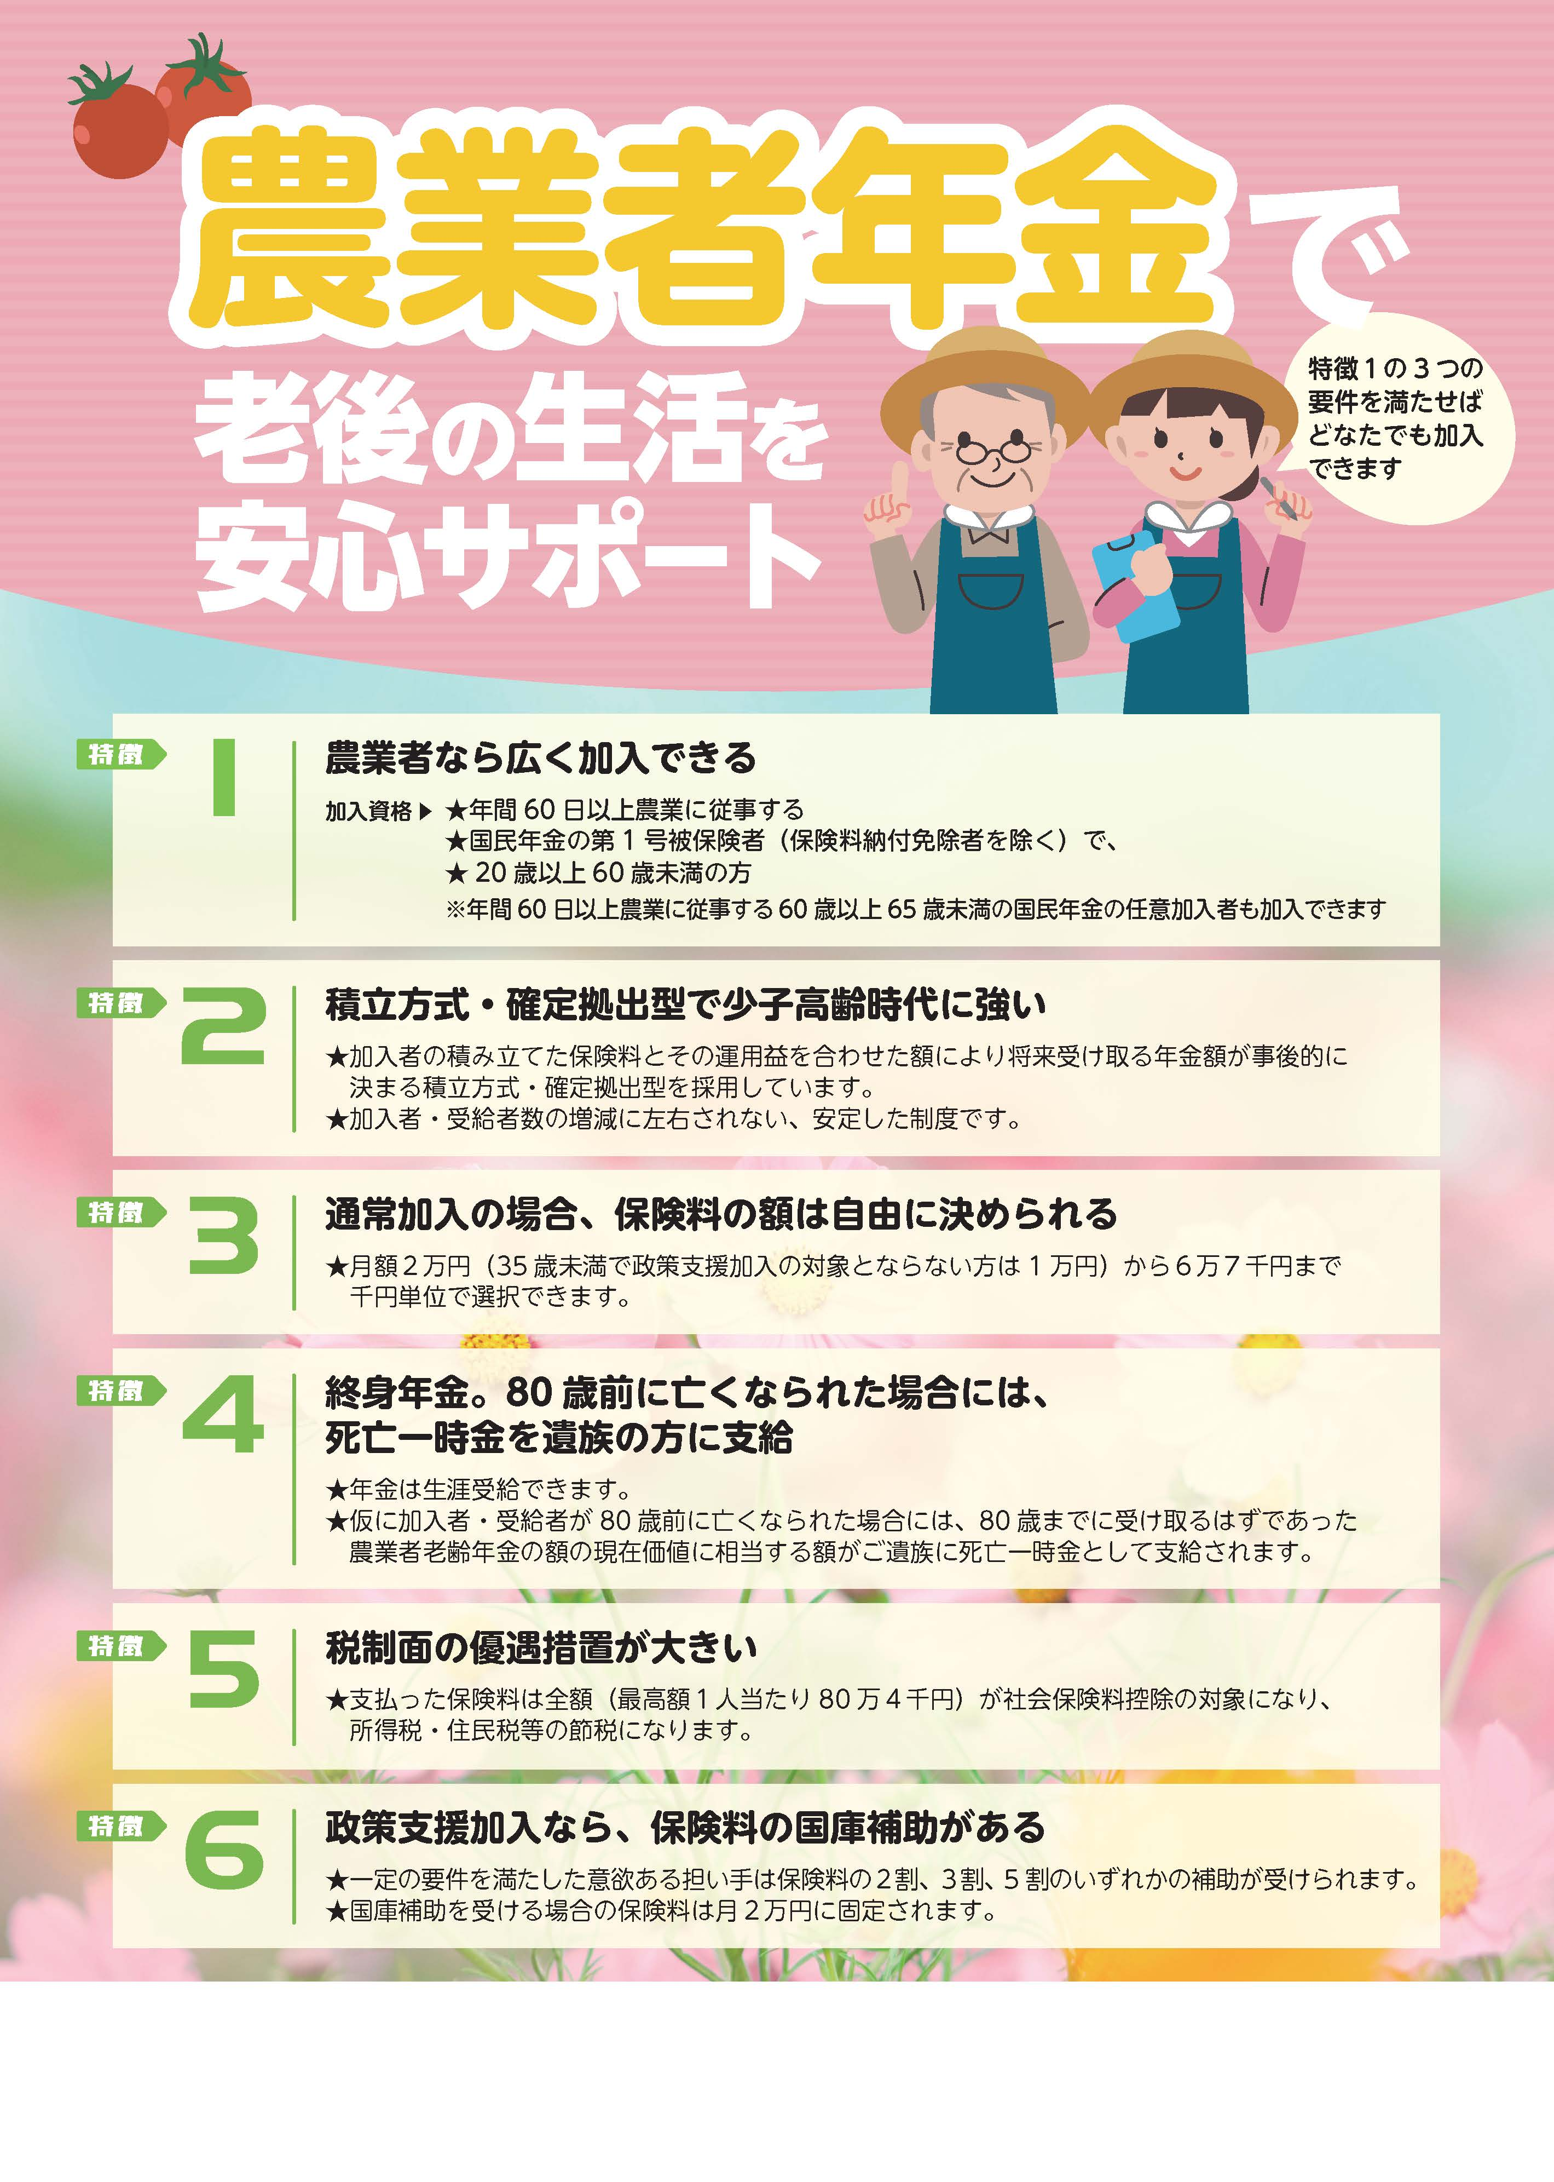
農業者年金の魅力を、Ａ４判の表裏２頁にコンパクトにまとめました。農業者に広く制度を周知していただくために最適な加入推進用のリーフレットです。

表面では、農業者年金の６つの特徴を紹介。魅力が一目で伝わります。
裏面では、「長期にわたる老後の生活に必要なお金と老後に受け取れる農業者年金の試算額」を掲載して制度加入の重要性を説明しています。

令和４年以降の制度改正のポイントも掲載しました。
－改正内容－

- 保険料の納付下限額が2万円から1万円に引き下げられました。（一部対象者）
- 受給開始時期の選択肢が広がりました。
- 加入可能年齢の上限が引き上げられました。

発行 全国農業委員会ネットワーク機構 〒102-0084 東京都千代田区二番町9-8 中央労働基準協会ビル
一般社団法人 全国農業会議所 TEL.03-6910-1131 https://www.nca.or.jp/tosho/

お申し込みは ●●●農業会議へ（TEL: FAX: ）
申  込  書 | 住所：〒
申  込  書 | 名称：
申  込  書 | 電話番号： （ ） |  | 担当者：
申  込  書 | コード：R04-04 | 図書名：農業者年金で老後の生活を安心サポート（2頁） |  | 部数： 部
申  込  書 | コード： - | 図書名： |  | 部数： 部
申  込  書 | コード： - | 図書名： |  | 部数: 部
通信欄：

